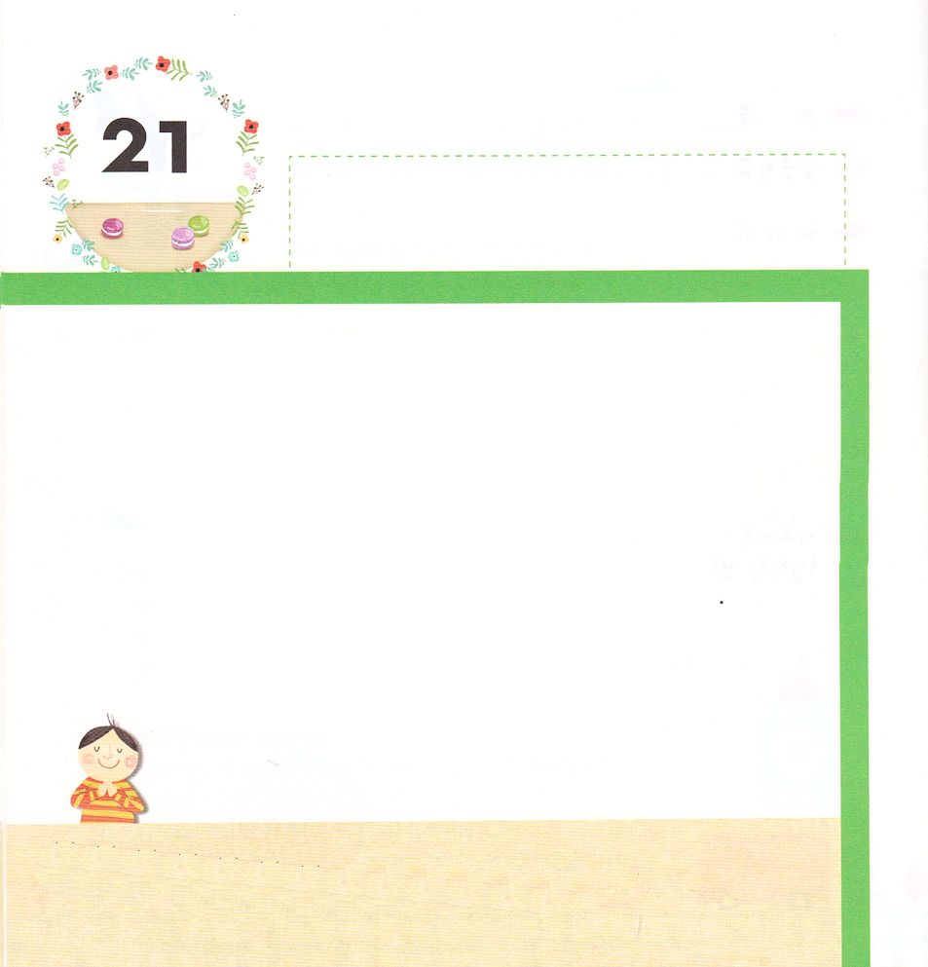
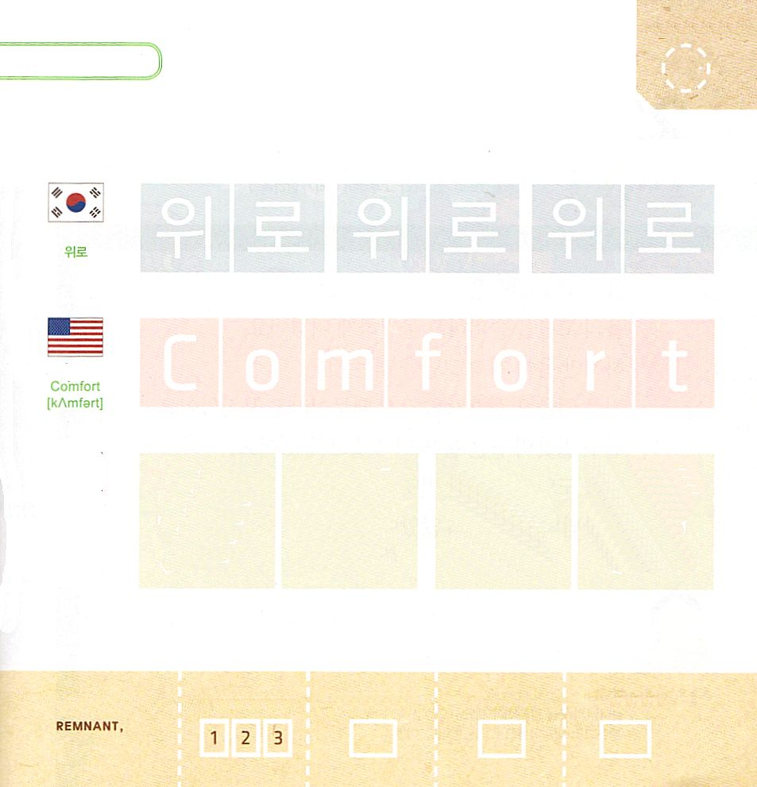
きょうの みことば

ヨブ22:1～2 テマン人エリファズが答えて言った。人は神の役に立つことができようか。賢い人さえ、ただ自分自身の役に立つだけだ。

げつようび

エリファズは テマンの ちいきに すんでいた ヨブの
ともだちです。
エリファズは わざわいと びょうきの なかで
くるしんでいる ヨブに ちゅうこく しました。
「あなたが かみさまに ばつを うけているのは
まずしい ひとたちと やもめを たすけなかったからだ」
そして つみを ゆるして もらうために くいあらため
なさいと いいました。
かみさまの みこころを しらない エリファズの
ちゅうこくは ヨブの こころを もっと くるしく
させました。

かみさま！
ふくいんで ともだちを いかす ひとに ならせてください。
イエス・キリストの おなまえによって おいのりします。アーメン

つぎの ことばを よんで なぞって かきましょう

かんこくご

（ウィロ）
ウィ ロ ウィ ロ ウィ ロ

えいご

コンフォート



にほんご
なぐさめ

なぐさ め なぐさ め

ぷ り む の まつ り

きりつある

まいにち チェックしよう！
ていこくいのり
どくしょ
うんどう
あんしょう

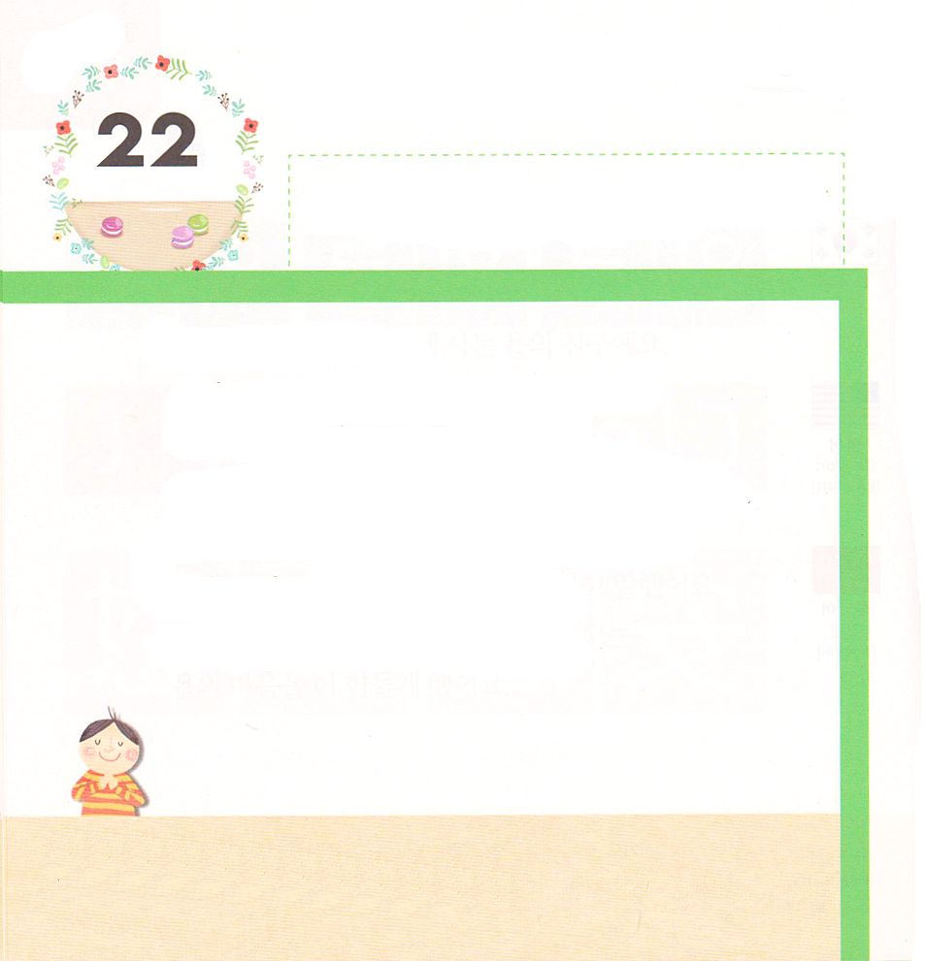
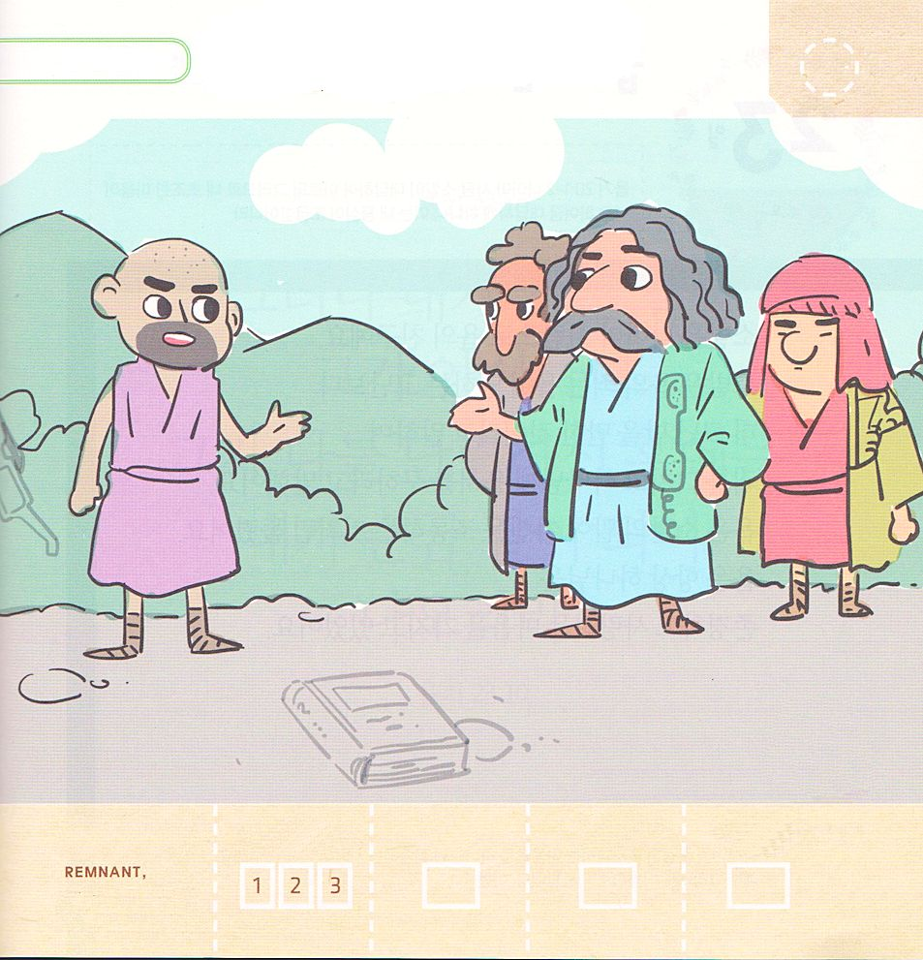

きょうの みことば

ヨブ18:1～2 そこでシュアハ人ビルダデが答えて言った。いつ、あなたがたはその話にけりをつけるのか。まず悟れ。それから私たちは語り合おう。

かようび

ヨブの ともだち ビルダデは
ヨブの くるしみを かなしく かわいそうに おもいました。
しかし ヨブが つづけて くるしみに あっているのは
おかした つみを みとめていない から だと しかりました。
ともだちの ビルダデの ことばは ヨブを もっと
かなしませました。
ヨブを たすけて あげようとした ビルダデの どうじょうは
かみさまの みこころと あいませんでした。

かみさま！
かみさまの みこころを しらせてください。
イエス・キリストの おなまえによって おいのりします。アーメン

ヨブと ともだちが はなしを している えの
なかに かくれている えを さがしましょう

かくれている え ①でんわき ②ほん
③めがね ④くつ

きりつある

まいにち チェックしよう！
ていこくいのり
どくしょ
うんどう
あんしょう

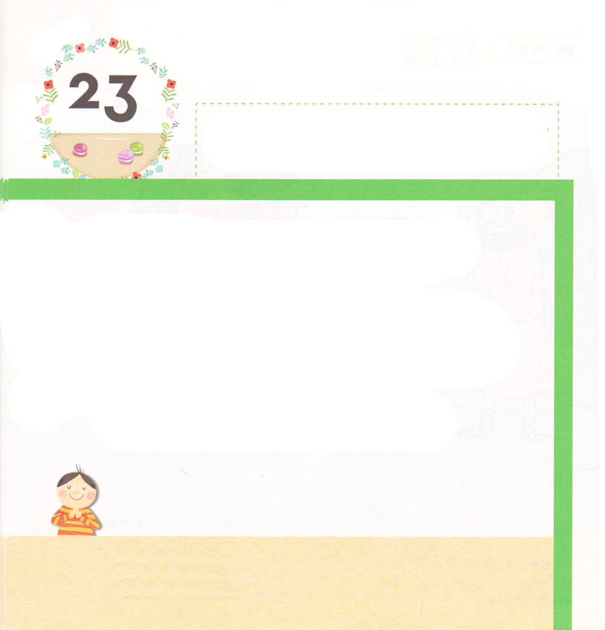
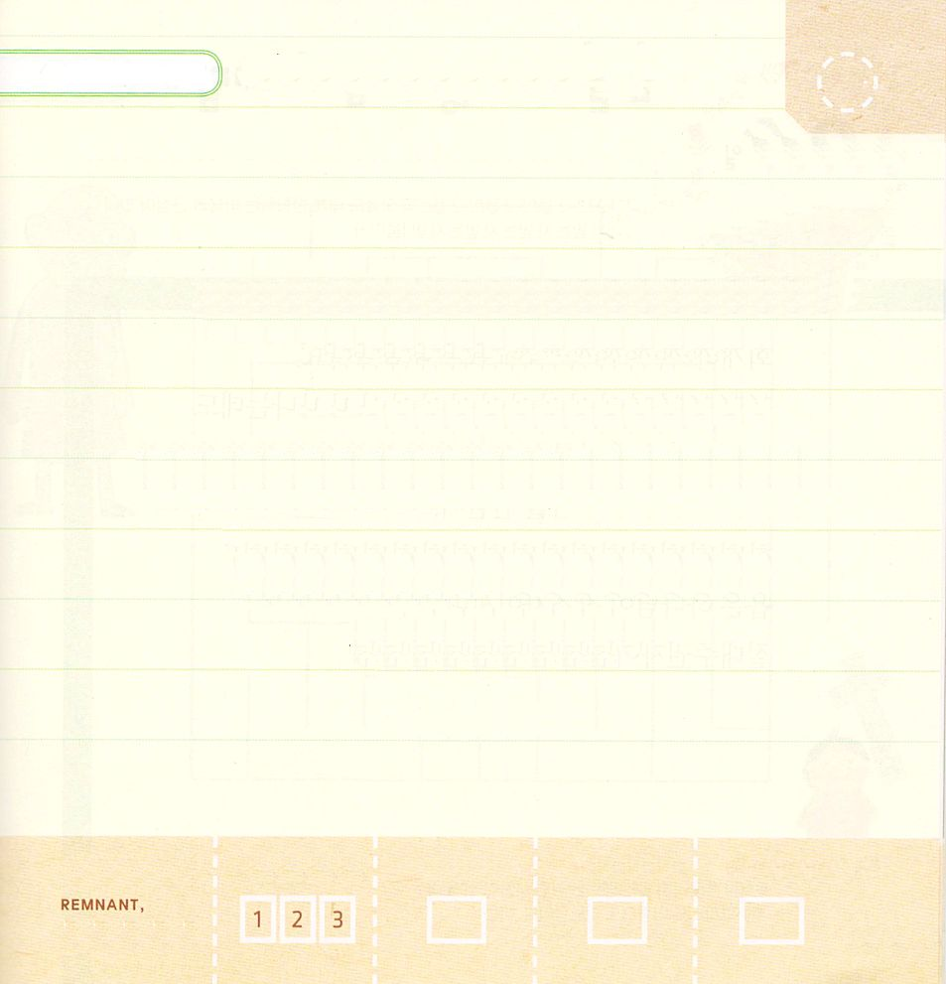
きょうの みことば

ヨブ20:1～2 そこでナアマ人ツォファルは答えて言った。それで、いらだつ思いが私に答えを促し、そのため、私は心あせる。

すいようび

ツォファルは ナアマじんで ヨブの ともだちです。
ツォファルは ヨブの つみは ヨブが うけている
くなんより もっと くるしみを うけるほどの ものだと
いって つみを やめて かみさまに ゆるしを もとめ
なさいと いいました。
ヨブは ツォファルの ことばが じぶんを ばかにしている
かのように ききました。
ヨブは いつも かみさまを とうとく おもって
あいする こころを もっていました。

かみさま！
かみさまを とうとく おもって あいする こころで かみさまに
しゅうちゅうする ひとに ならせてください。
イエス・キリストの おなまえによって おいのりします。アーメン

おおきな こえで なんども よんで おぼえよう

ヨブ23:10

しかし、かみは、わたしの
いく みちを しって おられる。
かみは わたしを しらべられる。
わたしは きんの ように、
でてくる。

ヨブ23:10

きりつある

まいにち チェックしよう！
ていこくいのり
どくしょ
うんどう
あんしょう

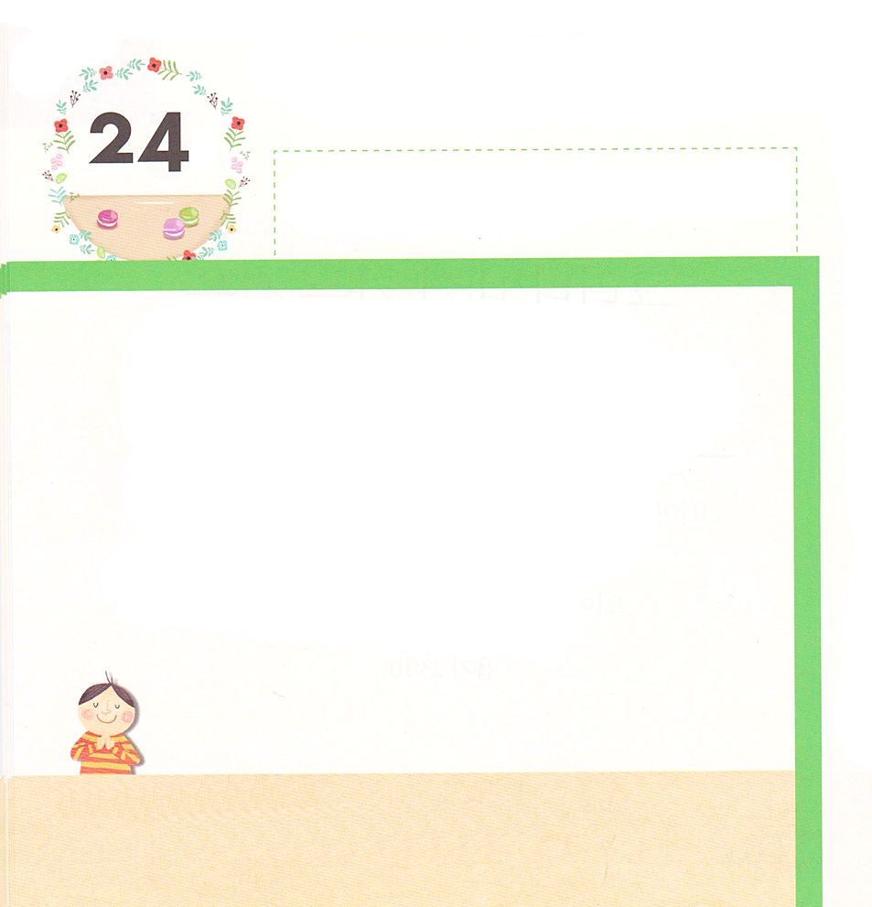
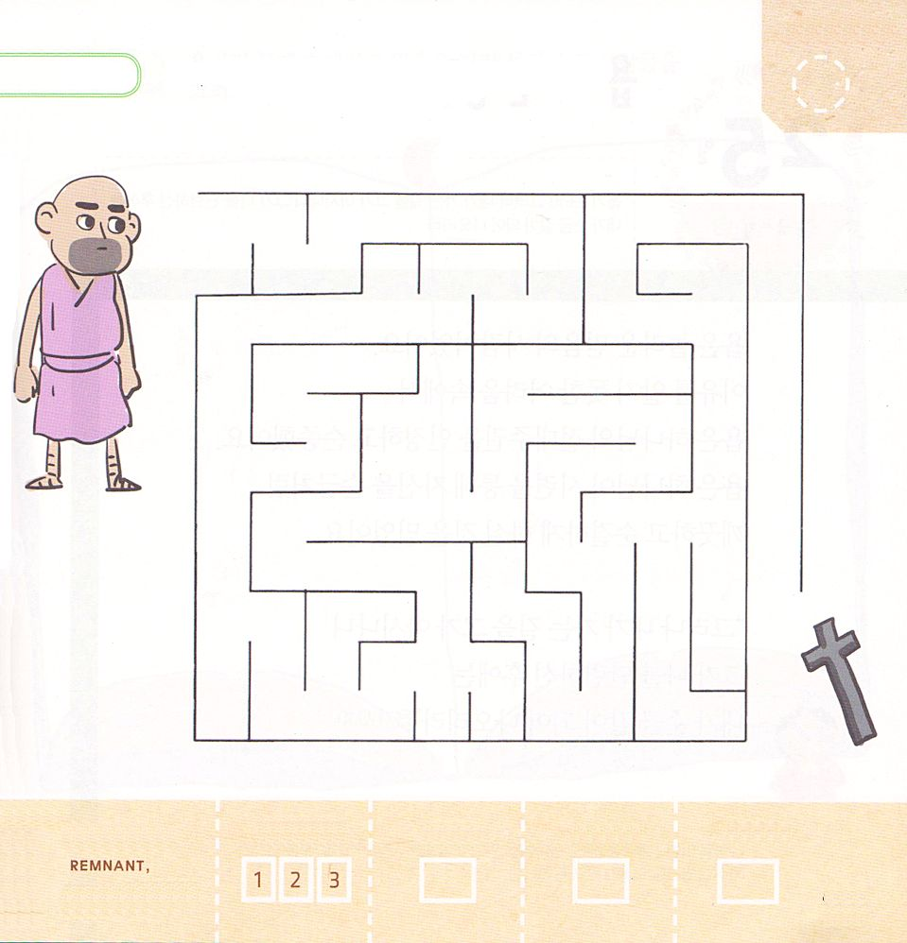
きょうの みことば

ヨブ23:1～2 ヨブは答えて言った。きょうもまた、私はそむく心でうめき、私の手は自分の嘆きのために重い。

もくようび

くいあらためなさい という ともだちの ことばに
ヨブは こたえました。
「きょうも また わたしは そむく こころで うめく
かみさまの みてが わたしを おさえる からだ。
どこに いけば かみさまに あえるのか。
かみさまが おられる ところに ちかづいて
いくことさえ できるなら！」
ヨブは かみさまが そうぞうしゅであり
ぜったい しゅけんしゃで あることを しっていました。

かみさま！
ヨブの ように ゆれずに しんこうを もつ ひとに ならせてください。
イエス・キリストの おなまえによって おいのりします。アーメン

ヨブが かみさまに あいに いくことが
できるように たすけて ください

きりつある

まいにち チェックしよう！
ていこくいのり
どくしょ
うんどう
あんしょう

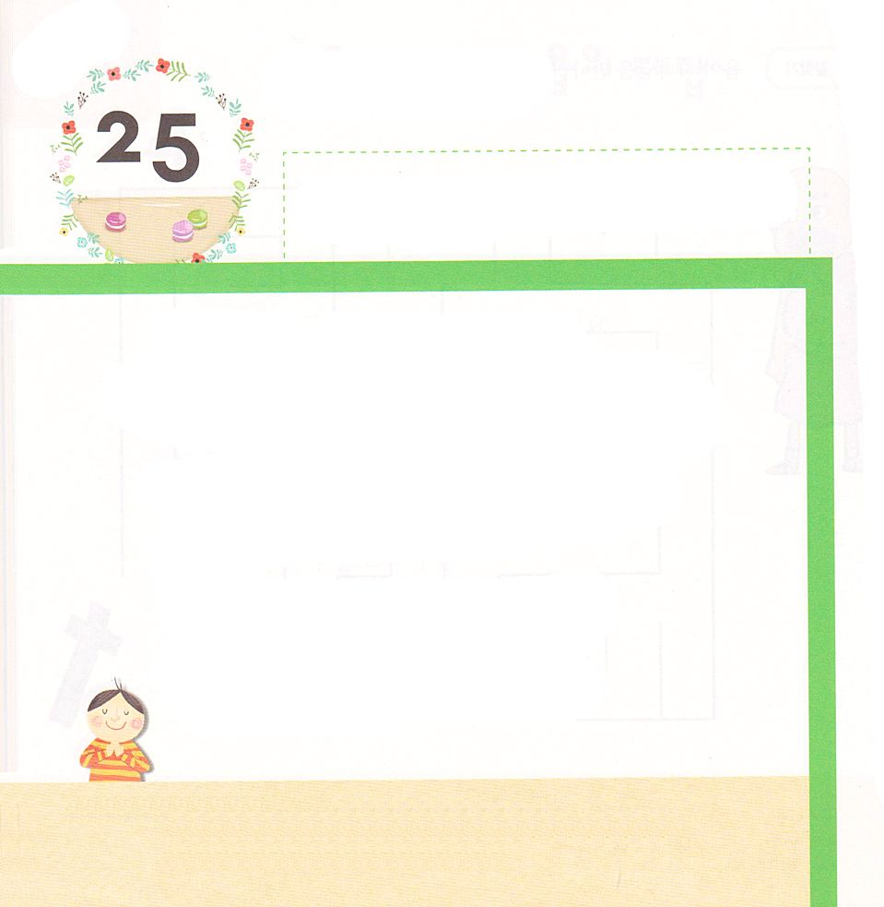

きょうの みことば

ヨブ23:10 しかし、神は、私の行く道を知っておられる。神は私を調べられる。私は金のように、出て来る。

きんようび

ヨブは すばらしい しんこうの ひとでした。
りゆうが わからない くるしみの なかでも
ヨブは かみさまの ぜったいしゅけんを みとめて
したがいました。
ヨブは かみさまが しれんを とおして じぶんを きんの
ように きれいに してくださることを しんじました。

「しかし、かみは、わたしの いく みちを しっておられる。
かみは わたしを しらべられる。わたしは きんの
ように、でてくる。」（ヨブ23:10）

かみさま！
ヨブの ように どんな じょうきょうの なかでも かみさまを しんじて
みあげる ひとに ならせてください。
イエス・キリストの おなまえによって おいのりします。アーメン

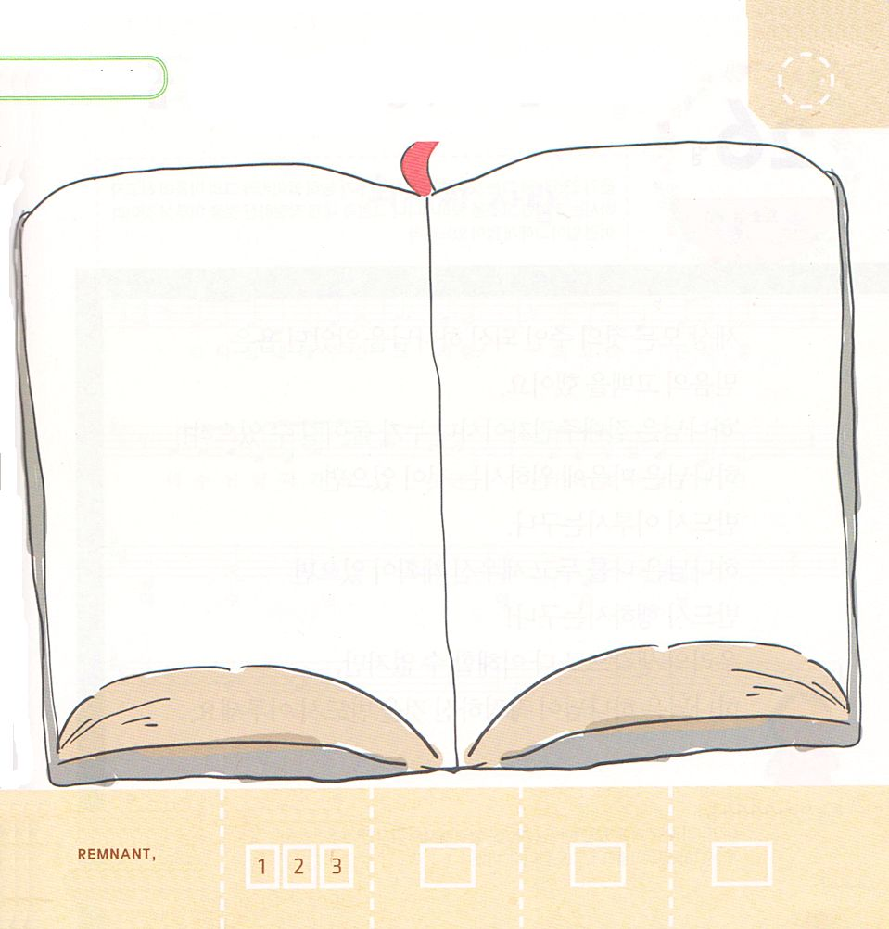
ヨブの ように もんだいの なかでも しんこうを
まもった せいしょの なかの ひとたちを
えで かいてみましょう

きりつある

まいにち チェックしよう！
ていこくいのり
どくしょ
うんどう
あんしょう

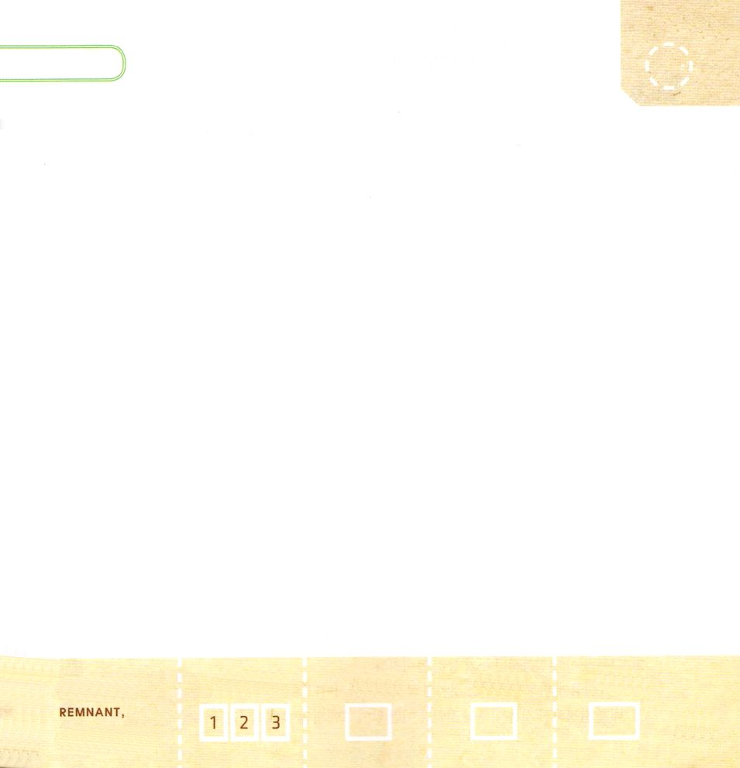
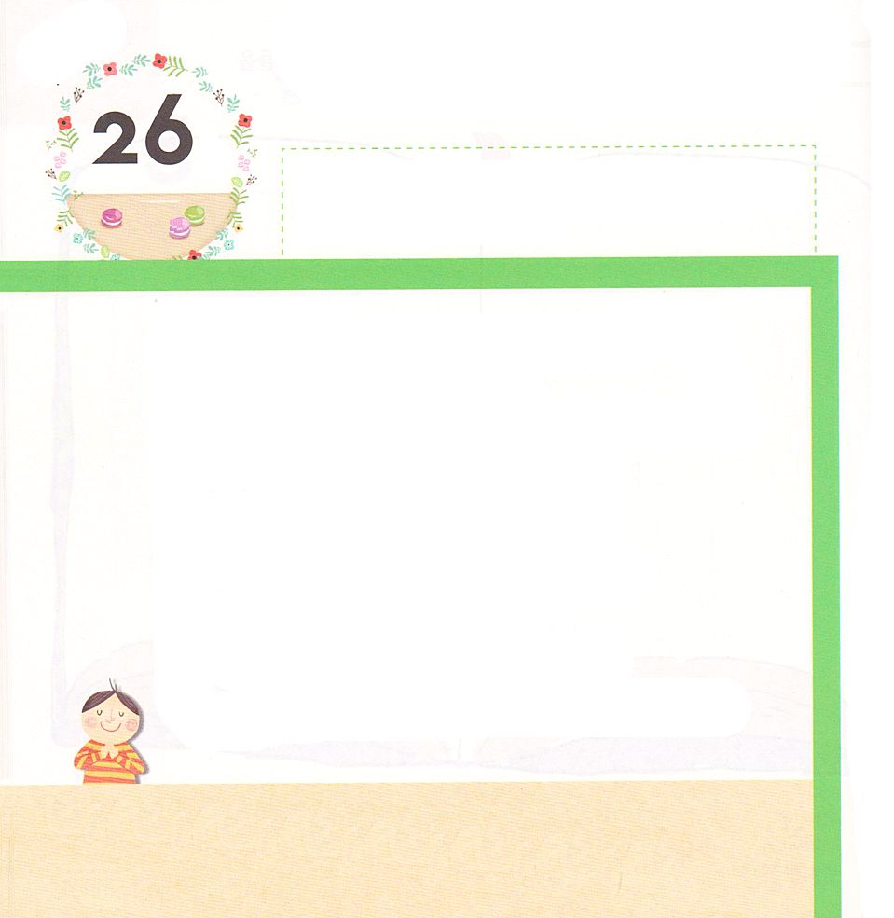
きょうの みことば

ヨブ23:13～14 しかし、みこころは一つである。だれがそれを翻すことができようか。神はこころの欲するところを行なわれる。神は、私について定めたことを、成し遂げられるからだ。このような多くの定めが神のうちにある。

どようび

このよの すべての ことの しゅじんで ある かみさまを
しっていた ヨブは しんこうの こくはくを しました。
「かみさまは ぜったい しゅけんしゃ なので だれが
かえることが できるだろうか！
かみさまが こころで ねがわれることが あるなら
かならず なしとげられる。
かみさまが わたしについて さだめられた けいかくが
あるなら かならず なされる！」
わたしたちの かんがえによって すべて りかいすることは
できないのですが、かみさまは かみさまの さだめられた
ことを かならず なしとげられます。

かみさま！
かみさまの さだめの なかに いる かみさまの こどもとして
よんで くださったことを ありがとうございます。
イエス・キリストの おなまえによって おいのりします。アーメン

パパと ママと いっしょに さんびしましょう

きりつある

まいにち チェックしよう！
ていこくいのり
どくしょ
うんどう
あんしょう

